
Comunicato stampa

Lavoro: assunzioni in crescita ad agosto (315.000, +7,5%)
Positive le previsioni delle imprese dei comparti alimentare, costruzioni, commercio e turismo; la metà delle figure professionali difficili da reperire

Roma, 07 agosto 2024 – Sono circa 315mila i contratti di assunzione, di durata superiore ad un mese o a tempo indeterminato, programmati dalle imprese ad agosto. Le previsioni evidenziano un andamento positivo rispetto al mese di agosto 2023, con +22mila ingressi e un tasso di crescita del +7,5%, e anche per il trimestre agosto-ottobre la richiesta si attesta su 1,3 milioni di assunzioni, in aumento rispetto all’analogo periodo del 2023 (+2,3% con +30mila contratti). Sale al 48,9% la difficoltà di reperimento dei profili ricercati dalle imprese dovuta prevalentemente alla mancanza di candidati. A delineare questo scenario è il Bollettino del Sistema informativo Excelsior, realizzato da Unioncamere e Ministero del Lavoro e delle Politiche Sociali che elabora le previsioni occupazionali di agosto.
“Le imprese italiane continuano a trovare con grande difficoltà i lavoratori che stanno cercando e questo problema, che ha anche a che fare con il tema della denatalità, ci sta costando molto anche in termini di pil”. È quanto ha sottolineato il presidente di Unioncamere, Andrea Prete, che ha aggiunto “questa situazione è causata da un disallineamento tra percorsi formativi e bisogni del sistema produttivo. Per risolverla bisogna agire sulla formazione e l’informazione dei giovani perché sappiano dove è più facile che verranno soddisfatte le loro giuste aspirazioni. Ma nel breve periodo uno sforzo importante di programmazione dei flussi migratori potrà certamente aiutare.”
Ad agosto, l’industria nel suo complesso ricerca circa 88mila lavoratori e prevede 392mila assunzioni nel trimestre agosto-ottobre. Per il manifatturiero, che è alla ricerca di quasi 57mila lavoratori nel mese e di circa 243mila nel trimestre, le maggiori opportunità di lavoro sono offerte dalle industrie alimentari, bevande e tabacco che ricercano circa 16mila lavoratori nel mese e oltre 47mila nel trimestre, seguite dalle industrie della meccatronica che ricercano 14mila lavoratori nel mese e 61mila nel trimestre e da quelle metallurgiche e dei prodotti in metallo (9mila nel mese e 43mila nel trimestre). La domanda di lavoro proveniente dal comparto delle costruzioni, poi, supera le 31mila assunzioni nel mese e nel trimestre si attesta su circa 150mila. Sono invece 227mila i contratti di lavoro previsti dal settore dei servizi nel mese in corso e oltre 919mila nel trimestre agosto-ottobre. È il turismo a offrire le maggiori opportunità di impiego con oltre 68mila lavoratori ricercati nel mese e 227mila nel trimestre, seguito dal commercio (circa 46mila nel mese e 183mila nel trimestre), dal comparto dei servizi alle persone (40mila nel mese e oltre 201mila nel trimestre) e dai servizi operativi di supporto a imprese e persone (quasi 26mila nel mese e oltre 103mila nel trimestre).
Il tempo determinato si conferma la forma contrattuale maggiormente proposta con 187mila unità, pari al 59,4% del totale, seguiti dai contratti a tempo indeterminato (52mila, 16,5%) e da quelli di somministrazione (34mila, 10,8%).
Ad agosto, le imprese dichiarano difficoltà di reperimento per circa 154mila assunzioni (il 48,9% del totale), confermando come causa prevalente la “mancanza di candidati” con una quota del 32,4%, mentre la “preparazione inadeguata” si attesta al 12,3%. L’analisi del Borsino delle professioni del Sistema Informativo Excelsior segnala, tra quelle di più difficile reperimento, ingegneri (60,4% è di difficile reperimento) e insegnanti di scuola primaria e pre-primaria (57,5%) per le professioni intellettuali, scientifiche e con elevata specializzazione; tecnici in campo ingegneristico (70,8%) e tecnici della salute (60,6%) per le professioni tecniche; operatori per la cura estetica (80,1%) ed esercenti ed addetti nelle attività di ristorazione (55,5%) per le professioni qualificate nelle attività commerciali e dei servizi; operai specializzati addetti alle rifiniture delle costruzioni (79,1%) e fonditori, saldatori, lattonieri, calderai, montatori di carpenteria metallica (75,8%) per gli operai specializzati.
Le imprese sono alla ricerca di lavoratori immigrati per coprire circa 69mila ingressi programmati nel mese di agosto, pari al 21,8% del totale contratti. Tra i settori che ricorrono maggiormente alla manodopera straniera si segnalano: i servizi operativi di supporto a imprese e persone (il 36,4% degli ingressi programmati sarà coperto da personale immigrato), i servizi di trasporto, logistica e magazzinaggio (32,3%), la metallurgia (27,3%), l’alimentare (24,6%) e i servizi di alloggio e ristorazione (22,9%).
Sotto il profilo territoriale il più elevato mismatch è riscontrato dalle imprese nel Nord est, per cui sono difficili da reperire circa il 54,2% dei profili richiesti, seguono le imprese del Nord ovest (49,9%), del Centro (47,4%) e quelle del Mezzogiorno (44,9%).

LAVORATORI PREVISTI IN ENTRATA DALLE IMPRESE PER SETTORE DI ATTIVITÀ

Fonte: Unioncamere - Ministero del Lavoro e delle Politiche Sociali, Sistema Informativo Excelsior, 2024

LAVORATORI PREVISTI IN ENTRATA DALLE IMPRESE PER CLASSE DIMENSIONALE

Fonte: Unioncamere - Ministero del Lavoro e delle Politiche Sociali, Sistema Informativo Excelsior, 2024
LAVORATORI PREVISTI IN ENTRATA DALLE IMPRESE PER TIPOLOGIA DI CONTRATTO (v.a.; %)

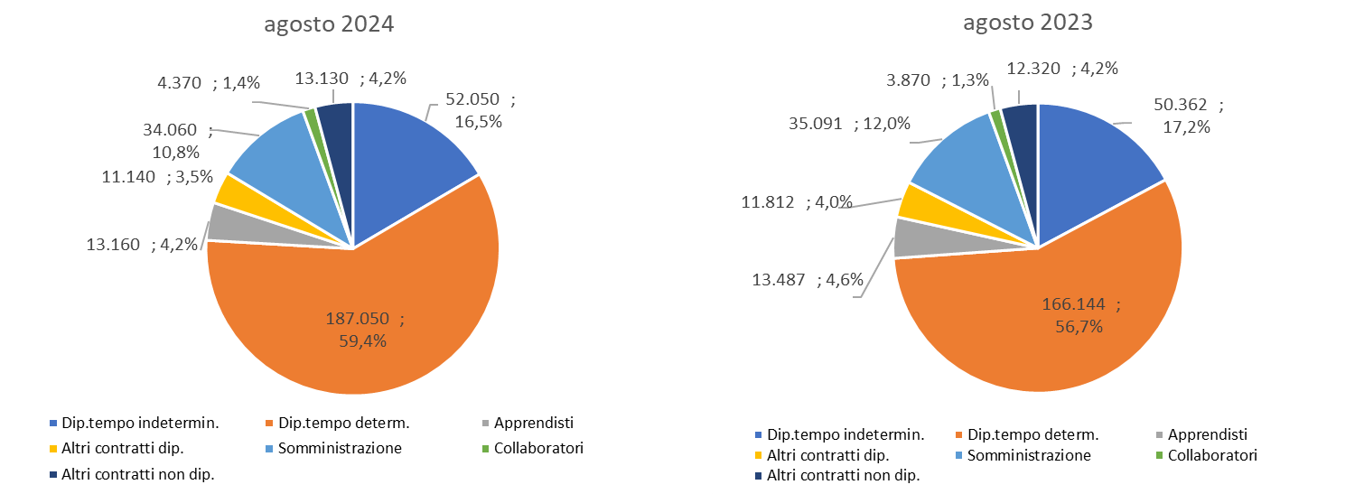

Fonte: Unioncamere - Ministero del Lavoro e delle Politiche Sociali, Sistema Informativo Excelsior, 2024

DIFFICOLTA’ DI REPERIMENTO E LE AREE AZIENDALI CON MAGGIORE DIFFICOLTA’ (%)
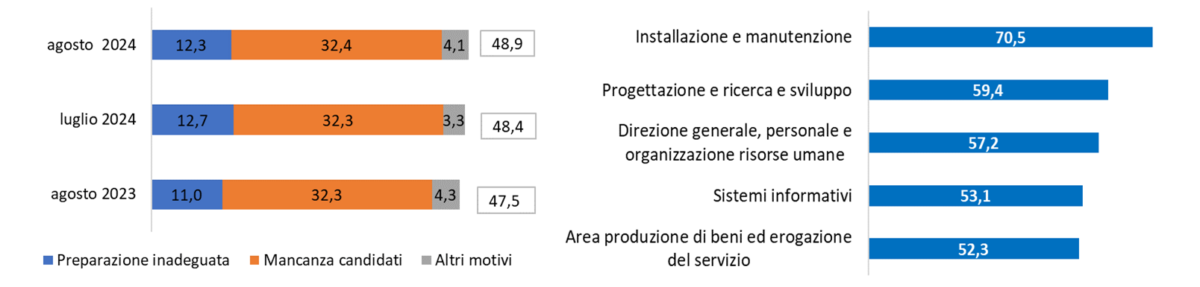
Fonte: Unioncamere - Ministero del Lavoro e delle Politiche Sociali, Sistema Informativo Excelsior, 2024

LAVORATORI IMMIGRATI E I PRINCIPALI SETTORI DI IMPIEGO (V.A. E %)
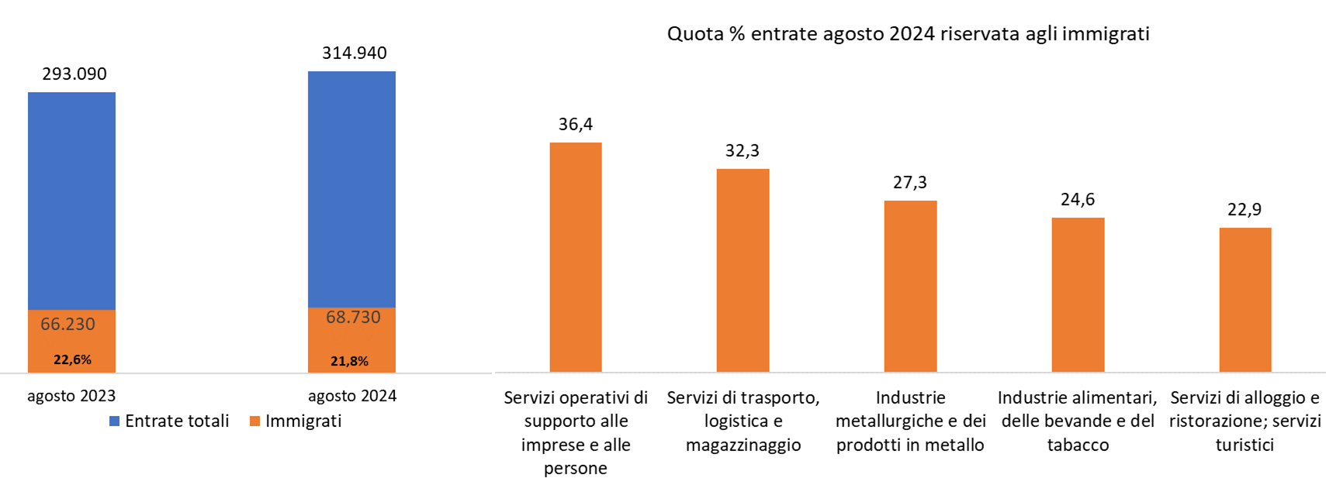
Fonte: Unioncamere - Ministero del Lavoro e delle Politiche Sociali, Sistema Informativo Excelsior, 2024

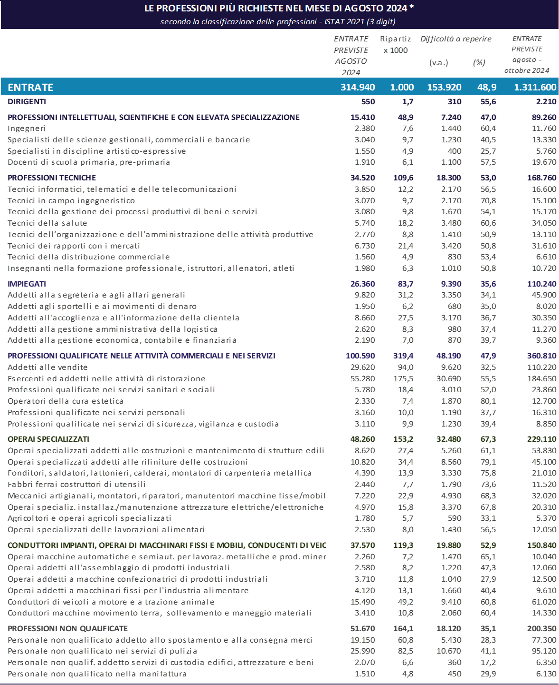
*Sono qui presentate le professioni richieste per i principali gruppi professionali. La somma delle entrate per ciascun “gruppo esposto”, pertanto, non corrisponde al totale.
Fonte: Unioncamere - Ministero del Lavoro e delle Politiche Sociali, Sistema Informativo Excelsior, 2024

Fonte: Unioncamere - Ministero del Lavoro e delle Politiche Sociali, Sistema Informativo Excelsior, 2024

Le previsioni del mese di agosto si basano sulle interviste realizzate su un campione di quasi 105mila imprese dell’industria e dei servizi con dipendenti iscritte al Registro imprese delle Camere di Commercio. Le interviste sono state raccolte nel periodo 17 giugno 2024 - 03 luglio 2024.

